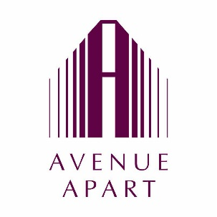
Официальные цены на уборку апартаментов и дополнительные услуги
для арендаторов комплекса апартаментов «AVENUE-APART»

Уборка апартаментов:

Наименование и описание услуги | категория номера | Стоимость, руб.

Поддерживающая уборка. Обеспыливание всех вертикальных и горизонтальных поверхностей, чистка коврового покрытия (при наличии), влажная уборка пола, вынос мусора, уборка ванной комнаты с использованием дезинфицирующих средств, смена постельного белья и махровых принадлежностей. | STUDIO | 600,00
 | STUDIO PLUS | 700,00
 | COMFORT | 800,00
 | FAMILY | 1100,00
Финальная уборка. Влажная уборка всех вертикальных и горизонтальных поверхностей, чистка коврового покрытия (при наличии), уборка ванной комнаты с использованием дезинфицирующих средств, смена постельного белья и махровых принадлежностей, вынос мусора и замена мусорных мешков в корзинах;  удаление пыли и локальных загрязнений с подоконников, оконных рам с внутренней стороны и стеклянных поверхностей на высоте до 2 м;  протирка электрических розеток и выключателей;  мытье кухонного оборудования. | STUDIO | 800,00
 | STUDIO PLUS | 1000,00
 | COMFORT | 1300,00
 | FAMILY | 1500,00
Наименование услуги |  | Стоимость, руб.
- Разморозка и мытье холодильника внутри и снаружи |  | 200
- Чистка раковины |  | 100
- Мытье душевой кабины |  | 200
- Мытье унитаза |  | 100
- Мытье микроволновой печи снаружи и внутри |  | 200
- Обеспыливание люстр, бра и других осветительных приборов |  | 200
- Мытье 1 окна с двух сторон |  | 200
- Мытье 1 двери |  | 200
- Дезинфекция |  | 200
- Химчистка ковровых покрытий за 1 м2 |  | 200
- Химчистка мягкой мебели за 1 посадочное место |  | 300
- Удаление запахов |  | 200

- Паркинг и хранение:

Наименование услуги | Стоимость, руб. (месяц)
- Аренда парковочного места в подземном паркинге | 7 500
- Аренда кладовой для хранения вещей | 2 500
Наименование услуги | Стоимость, руб. (неделя)
- Аренда парковочного места в подземном паркинге | 3 000
- Аренда кладовой для хранения вещей | 1 000
Наименование услуги | Стоимость, руб. (сутки)
- Аренда парковочного места в подземном паркинге | 500
- Аренда кладовой для хранения вещей | 200



